**Factura**

|  |  |
| --- | --- |
| Emisor: | Receptor |
| AutoTodo Mexicana S.A. de C.V. | DISTRIBUIDORA DE MOTORES Y REFACCIONES DIESEL DE PUEBLA S.A. |
| Autopista Mexico Puebla No. Ext: 7532 No. Int: Colonia: Moratilla Puebla Puebla MEXICO | BOULEVARD CARMEN SERDAN No. Ext: 50 No. Int: Colonia: SANTA MARIA LA RIVERA PUEBLA PUEBLA Puebla Mexico |
| Lugar de Expedición: Puebla,Puebla |  |
| Régimen Fiscal: Régimen General de Ley Persona Moral |  |

|  |  |  |
| --- | --- | --- |
| Folio Fiscal: | Fecha / Hora de Emisión | No. De Certificado Digital |
| 0000508954 | 2016-01-31 14:53:37 | 00001000000203151677 |

|  |  |  |  |  |
| --- | --- | --- | --- | --- |
| Cantidad | Unidad | Concepto(s) | Precio Unitario | Importe |
|  |  |  | $ | $ |

|  |  |
| --- | --- |
| Subtotal | $272.95 |
| IVA 16% |  |
| Total | $316.62 |

|  |  |  |  |  |
| --- | --- | --- | --- | --- |
| Forma de Pago: | Método de Pago: | Banco: | Cuenta: | Condiciones de Pago: |
| PAGO EN UNA SOLA EXHIBICION | NO IDENTIFICADO | SANTANDER | Cuenta | No Aplica |

**Cadena Original del complemento de Certificación Digital del SAT**



**Sello Digital del CDFI**

JY1duHqtpBhhMWVPDuMDhJ+ZVGMWUHib53k40Cvn/eyJpH4IrqriZEeMsKE2rsX39QSMWhJsksLNWzjkT8erh+B/Az42YUSDvM7T+IzmezpPrYq+Skm0z1QDTVswqWEYkkpJDy/u6F59xodAg852A1oWf51B9L+1oktgBNkXhOc=

**Sello Digital del SAT**

4bFJdhMJt9aYFwd9iZb8Agasa0Xx73CxwN3CH7w4muBKNyjI6u2kYxuENObWE4quS6qdw7sq9+LLBXbte0Jgr24UjbROeHaOK1wGSu8ZVMaYVXV7Tpzl8NEq9rAhqg05Utvi8/A2Dye/LxkeP1ZLCVSS2S+dFNU3E4eFNWKsz5g=

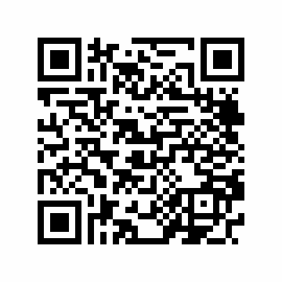

|  |  |
| --- | --- |
| Fecha / Hora de Certificación | Número de Serie Certificado del SAT |
| 2016-01-31 14:53:37 | 0000508954 |